嘉義縣101年度教師節致贈敬師卡配合事項
為感謝各位老師對教育的辛苦奉獻，101年度教師節特別精心設計敬師卡，對勞苦功高的老師表示敬意與謝意；致贈敬師卡配合事項說明如下：

1.請校長親自或指派專人負責繕寫敬師卡，敬師卡數量皆依各校員額編制估計，
請儘量繕寫正確。
2.敬師卡抬頭其書寫格式為二個字，例如王小明老師其繕寫為：小明老師辛苦
了，若教師為單名則連同姓氏填列，格式請參考下列範例。
3.請校長於教師節前，親自一一致贈給學校教師，以感謝教師對教育的辛苦奉獻。
4.若敬師卡教師名字書寫錯誤，勿用立可白塗改（每校皆有預留備用張數）。
5.本年度敬師卡發放對象為校長、編制內教師及長期代理教師為原則，若預留張
數有餘，則由各校自由運用。
6.各校份數若不足請洽教育處社教科。

範例說明：(正面)
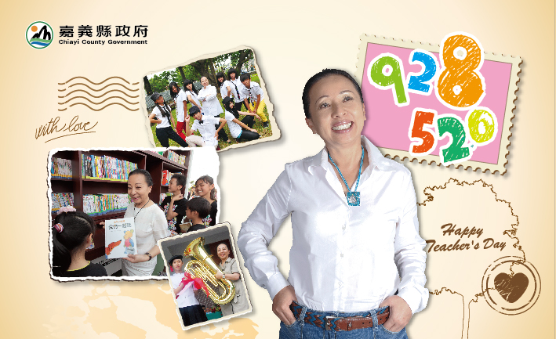

(背面)
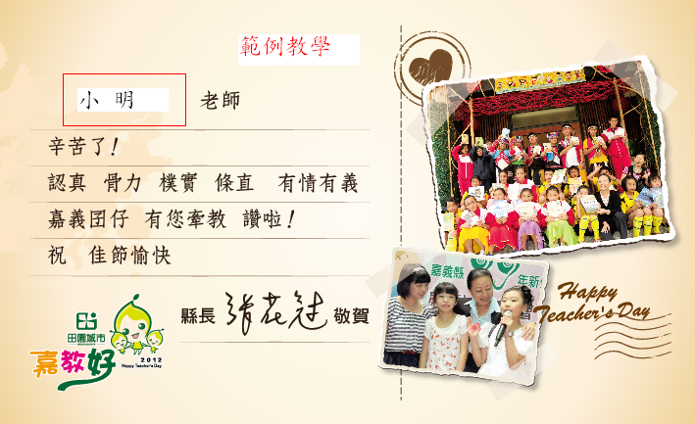

備註：請繕寫教師姓名於紅色框框內

